Київський національний університет будівництва і архітектури

Факультет автоматизації і інформаційних технологій
Спеціальність:
__________________________________________________________________________
ІУСТ (ІТЕП)

ТЕСТОВЕ ЗАВДАННЯ № 1

ПИТАННЯ | ВАРІАНТИ ВІДПОВІДЕЙ
1. В залежності від форми реалізації всі моделі поділяють на: | А – реальные и мысленные;;  Б – полные и неполные;  В – статические и динамические;  Г – дискретные и непрерывные.
2. Інформаційною моделлю організації занять у школі є:: | А – розклад уроків;  Б – список класу;  В –перелік правил поведінки учнів;  Г – перелік підручників.
3. Ієрархічна система може бути представлена за допомогою наступних структур: | А – ареали;  Б – ешелони;  В – страти;  Г – лінії.
4. Які з наведених функцій мають ознаки подібності: | А – $z\left(x,y\right)=2x^{2}−y^{2}$ і $z\left(x,y\right)=x^{2}+5y^{2}$;  Б – $z\left(x,y\right)=x^{2}+5y^{2}$ і $z\left(x,y\right)=2(x+1)^{2}−3y^{2}$;  В – $z\left(x,y\right)=2(x)−3y^{2}$ і $z\left(x,y\right)=2x^{2}+4\text{xy}+y^{2}$;  Г – $z\left(x,y\right)=2x^{2}+4\text{xy}+y^{2}$ і $z\left(x,y\right)=2x^{2}−y^{2}$.
5. Які задачі відносяться до стратегічного планування експерименту: | А – визначення характеру закону розподілу фактора;  Б – ідентифікація факторів;  В – вибір рівнів фактора;  Г – визначення критичних рівнів фактора
6. Чи містить представлена на малюнку мережа Петрі тупики, якщо так то перерахувати такі вершини:  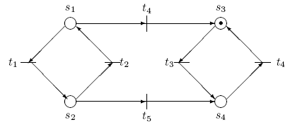 | А – не містить;  Б – містить дві вершини: $t_{3}, t_{4}$;  В – містить одну вершину $s_{4}$;  Г – містить одну вершину $s_{3}$.
 | Продовження тестового завдання № 1
Київський національний університет будівництва і архітектури

Факультет автоматизації і інформаційних технологій
Спеціальність:
__________________________________________________________________________
ІУСТ (ІТЕП)

ТЕСТОВЕ ЗАВДАННЯ № 2

ПИТАННЯ | ВАРІАНТИ ВІДПОВІДЕЙ
1. Як називається спрощене представлення реального обєкту: | А – оригінал;  Б – прототип;  В – модель;  Г – система.
2. Вкажіть критерій, який застосовується до класифікації зв’язків між компонентами системи: | А – напрямок;  Б – область дії;  В – продовженість;  Г – сила впливу.
3. Яким типом математичної схеми описується закон розпаду радіоактивних елементів? | А – D-схемою;  Б – F-схемою;  В – P-схемою;  Г – Q-схемою.
4. Які змінні у наведених математичних виразах є схожими: $z=a\text{sin}(x)+y^{3}$, $z=a+\text{sin}(4\text{.}2z)+q^{2}$,  $z=\text{sin}(r+2)+3t^{−3}$, $z=7\text{sin}(u/2)+v^{1/3}$ | А – $x, z, u$;  Б –$x, z, t$;  В –$y, q, r$;  Г –$y, z, u$.
5.Які з наведених задач відносяться до тактичного планування модельного експерименту? | А – визначення оптимальної кількості модельних експериментів;  Б – визначення кількості факторів;  В – зменшення похибки результатів;  Г – оцінка точності моделі
6. Чи є представлена на малюнку мережа Петрі:  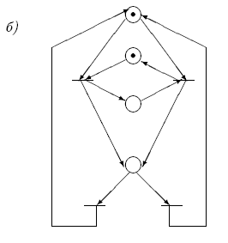 | А – послідовною і детермінованою;  Б – послідовною і недетермінованою;  В – непослідовною та детермінованою.  Г – непослідовною і недетермінованою.
 | Продовження тестового завдання № 2
Київський національний університет будівництва і архітектури
Факультет автоматизації і інформаційних технологій
Спеціальність:
__________________________________________________________________________
ІУСТ (ІТЕП)

ТЕСТОВЕ ЗАВДАННЯ № 3

ПИТАННЯ | ВАРІАНТИ ВІДПОВІДЕЙ
1. Вкажіть правильний порядок етапів математичного моделювання:  1) аналіз результатів;  2) проведення досліджень;  3) визначення мети моделювання;  4) пошук математичного опису: | А – 3-4-2-1;  Б – 1-2-3-4;  В) – 2-1-3-4;  Г) – 3-1-4-;2.
2. До технологій математичного моделювання відносяться: | А –ситуаційне моделювання;  Б – інформаційне моделювання  В – аналітичне моделювання;  Г – символьне моделювання.
3.Яким типом математичної схеми можна описати модель складання іспиту студентом? | А – D-схемою;  Б – F-схемою;  В – P-схемою;  Г – Q-схемою.
4. Які з наведених рівнянь мають ознаки подібності: | А – $4\text{.}3e^{−x}+3y^{2}=0$ і $−1\text{.}5e^{2x}+(y+4\text{.}7)^{2}=0$;  Б – $−1\text{.}5e^{2x}+(y+1)^{2}=0$ і $\text{.}0\text{.}\text{12}e^{x\text{.}2}+2\text{.}7y^{2}=0$;  В – $\text{.}0\text{.}\text{12}e^{x\text{.}2}+2\text{.}7y^{2}=0$ і $4\text{.}3e^{−x}+3y^{2}=0$;  Г – $−1\text{.}2e^{x+5}+y^{2}+1\text{.}6=0$ і $\text{.}0\text{.}1e^{x\text{.}2}+2\text{.}7y^{2}=0$.
5. За допомогою яких методів можна зменшити похибку результатів моделювання, обумовлену наявністю перехідного періоду? | А – за рахунок зменшення довжини прогону;  Б – збільшення кількості експериментів для перехідного періоду;  В – ініціалазацією моделі при спеціально вибраних початкових умовах;  Г – за рахунок збільшення довжини прогону.
6. Чи є представлена на малюнку мережа Петрі  . 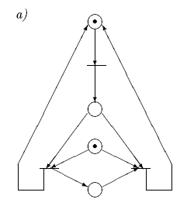 | А – послідовною і детермінованою;  Б – послідовною і недетермінованою;  В – непослідовною та детермінованою.  Г – непослідовною і недетермінованою.
 | Продовження тестового завдання № 3

Київський національний університет будівництва і архітектури
Факультет автоматизації і інформаційних технологій
Спеціальність:
__________________________________________________________________________
ІУСТ (ІТЕП)

ТЕСТОВЕ ЗАВДАННЯ № 4

ПИТАННЯ | ВАРІАНТИ ВІДПОВІДЕЙ
1. Результатом процесу формалізації є: | А – вербальна модель;  Б – математична модель;  В – графічна модель;  Г – предметна модель.
2. Які з наведених факторів визначають внутрішню складність системи: | А – складність відношень із середовищем;  Б – об’єм множини внутрішніх станів;  В – кількість зовнішніх впливів;  Г – оцінка внутрішніх станів за проявами системи.
3. Яким типом математичної схеми можна представити роботу виробничого конвейера ? | А – D-схемою;  Б – F-схемою;  В – P-схемою;  Г – Q-схемою.
4. При виконанні яких умов можна говорити про геометричну подібність: | А – лінійні розміри однакові, а кутові – пропорційні;  Б – достатньо рівності кутовіих розмірів;  В – лінійні розміри пропорційні, а кутові – однакові;  Г –пропорційні кутові та лінійні розміри.
5. Які з наведених класів методів належать до тактичного планування експерименту | А –. методи сортування даних;  Б – метод найменших квадратів;  В – оцінки середніх значень;  Г – методи зменшення дисперсії.
6. Визначити чи має властивість живучості представлена на малюнку мережа Петрі.  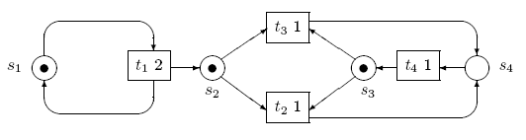 | А – так;  Б – ні;  В – частково;  Г – лише один цикл.

Київський національний університет будівництва і архітектури

Факультет автоматизації і інформаційних технологій
Спеціальність:
__________________________________________________________________________
ІУСТ (ІТЕП)

ТЕСТОВЕ ЗАВДАННЯ № 5

ПИТАННЯ | ВАРІАНТИ ВІДПОВІДЕЙ
1. Модель – це заміщення одного об’єкта іншим, який відображає: | А – всі сторони оригінала;  Б – лише суттєві сторони оригінала;  В – деякі сторони оригінала;  Г – за можливістю найбільше аспектів оригінала.
2. Які з наведених властивостей є обовязковими для будь-якої моделі: | А – простота;  Б – детермінованість;  В – адекватність;  Г – інформативність.
3.Яким типом схеми можна описати математичну модель проходження студентами тестового контролю: | А – D-схемою;  Б – F-схемою;  В – P-схемою;  Г – Q-схемою.
4. Який з наведених методів оцінки ефективності є оцінкою показників типу „витрати-ефект”: | А – $W=\sum_{i}{g_{i}}W_{i}$;  Б – $W=\prod_{i}^{k}{{W_{i}}/{\prod_{i=k+1}^{n}{W_{i}}}}$;  В – $W=\sum_{i}{g_{i}{\left(W_{i}−\bar{W}\right)}^{2}}$;  Г – метод головного показника.
5. Які з наведених характеристик процесів відносяться до статичних: | А – продовженість;  Б – умови виникнення;  В – умови зупинки;  Г – порядок обробки подій.
6. Чи буде безпечною наведена на малюнку мережа Петрі.  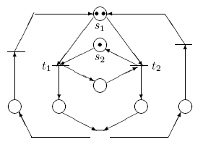 | А – так;  Б – так, якщо вилучити фішку з позиції $s_{2}$;  В – . так, якщо вилучити фішки з позиції $s_{1}$;  Г – небезпечна за будь-якої умови.
 | Продовження тестового завдання № 5
Київський національний університет будівництва і архітектури

Факультет автоматизації і інформаційних технологій
Спеціальність:
__________________________________________________________________________
ІУСТ (ІТЕП)

ТЕСТОВЕ ЗАВДАННЯ № 6

ПИТАННЯ | ВАРІАНТИ ВІДПОВІДЕЙ
1. Які з наведених принципів є основними для процесу моделювання: | А – доступність;  Б – вимірюваність;  В – спрощення;  Г – параметризація.
2. Які з наведених етапів відносяться до побудови концептуальної моделі: | А – визначення типу системи;  Б – схематизація моделі;  В – формалізація функцій системи;  Г – опис робочого навантаження.
3. Яким тип математичної схеми найкраще підходить для представлення процесу обслуговування бетонозмішувачів заводом виробником: | А – D-схемою;  Б – F-схемою;  В – P-схемою;  Г – Q-схемою.
4. Який з наведених методів оцінки ефективності називається методом цільового програмування: | А – $W=\sum_{i}{g_{i}}W_{i}$;  Б – $W=\prod_{i}^{k}{{W_{i}}/{\prod_{i=k+1}^{n}{W_{i}}}}$;  В – $W=\sum_{i}{g_{i}{\left(W_{i}−\bar{W}\right)}^{2}}$;  Г – метод головного показника.
5. Які кроки включає процес калібрування моделі і в якій правильній послідовності: | А – оцінка адекватності, планування експерименту, оптимізація;  Б – оцінка ефективності, дослідження;аналіз результатав  В – оцінка адекватності, балансування, оптимізація;  Г – оцінка адекватності, оцінка ефективності, опис робочого навантаження.
6. Визначити чи буде живучою представлена на малюнку мережа Петрі  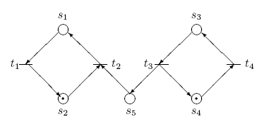 | А – так;  Б – ні;  В – частково;  Г – лише один цикл.
 | Продовження тестового завдання № 6

